О расколе «Вектора»
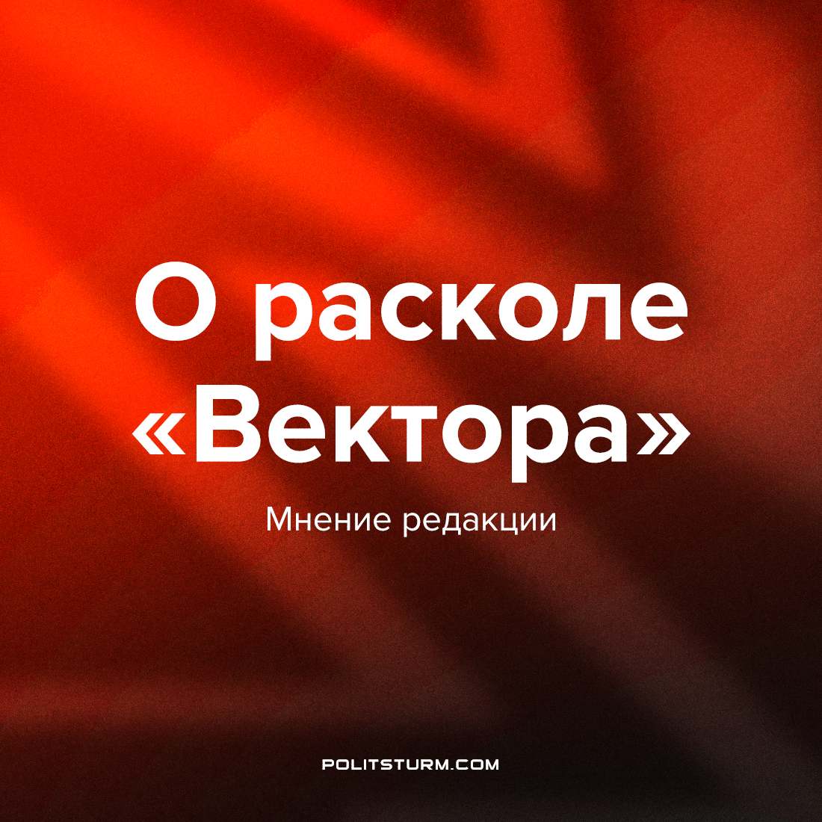

Оригинальная статья
2022-09-04
2 мин. на чтение

На днях в различных левых сообществах появилась информация о расколе в кружковой организации «Вектор». На данный момент известно следующее.
Руководитель организации, Илья Ярский, и его сторонники попытались централизовать аморфную структуру «Вектора», в частности упорядочить систему членства. В ответ на это группа его оппонентов начала фракционную борьбу, по итогам которой произошёл раскол, Ярский и его сторонники покинули ряды «Вектора», оставив контроль над ресурсами организации.
Данное событие, как и в случае с развалом «Союза Марксистов», стало закономерным итогом проведения принципов «широкой левой» в строительстве данной организации. А именно: создание рыхлой структуры, отсутствие чётких организационных принципов, программы и идейного единства, распространение различных видов оппортунистического уклона.
Напомним, что «Вектор» вышел (17:45) из петербургских кружков развалившегося рыхлого объединения «ЛенМар», у которого не было ни руководства, ни идейного согласия. Оформившись в самостоятельную организацию в 2019 г., «Вектор» стал создавать новое механическое объединение кружков на основе широких левых взглядов. Под крылом небольшого СМИ создавались новые кружки и поглощались (46:00) иные объединения.
Большая часть ресурсов «Вектора» тратилась на создание различных медиа-проектов, способствующих набору популярности в левой среде. Главным из них стал ютуб-канал организации, выстроенный вокруг персоны Ильи Ярского, ставшего очередным левым блогером. Популяризации «Вектора» способствовало и сотрудничество со всевозможными левыми, вместе с которыми организация стала распространять оппортунизм (например, рассуждения Ярского о социализме в СССР).
Апогеем «кружкового фетишизма» стал «холодный набор» (40:30): часть членов структуры занималась исключительно спамом в социальных сетях с целью согнать как можно большее число левых и левеющих в кружки. Это позволило за короткое время набрать (3:51, 5:41) «Вектору» более сотни онлайн и офлайн групп к концу 2021 года. В результате центральная работа отошла на второй план, возобладала кустарщина: самоцелью стало масштабирование кружков.
Проблемы стали настолько явными, что в конце концов Ярский признал (21:00) необходимость создания внутри организации хоть какого-нибудь теоретического единства. Однако попытка централизации столь разношерстной в идейном плане организации без отказа от принципа широкой левой, лежавшей в основе организации, попросту привела к её коллапсу.

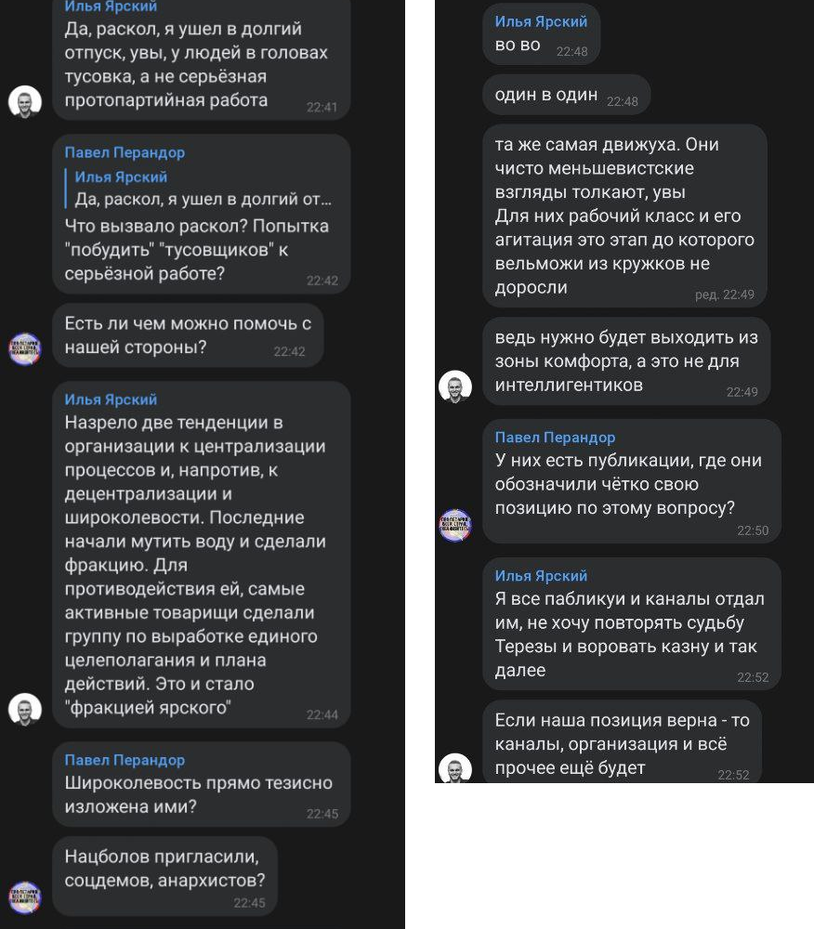
Вне зависимости от дальнейшей судьбы «Вектора», как и его бывших руководителей, его история в очередной раз показывает, что только следование ленинским принципам организационного строительства (демцентрализм, организационное и идейное единство) убережёт нас от расколов и позволит создать предпосылки для возникновения коммунистической партии.
Для этого необходима чёткая теоретическая линия, единая для всех коммунистов, грамотное обучение кадров в общем духе и последовательная борьба со всяким оппортунизмом, без оглядки на «репутационный ущерб» в среде левых. Нужно выстраивать крепкую единую марксистскую организацию, в которой нет места компромиссным соглашениям с шатающимися левыми, фракциями и их одиозными лидерами.
И делать всё это нужно с самого начала организационного строительства, еще до появления партии, а не после того как будет собрана широколевая коалиция. Расхожий миф, что сперва необходимо набрать некую «критическую массу», которая якобы сама затем перейдет в нужное качество уже не раз был опровергнут на практике широких левых организаций и коалиций. Не организация голого количества левых приводит к партии, а количество определенного качества – т.е. только организация коммунистов, стоящих на единой платформе, создает партию.
Те же, кто пренебрегает данными положениями, обречены на повторение провалов «Вектора», «Союза Марксистов» и прочих.
Всех, сомневающихся в верности широколевой линии, призываем вливаться в ряды Марксистских клубов «Политштурма».

Оригинальная статья

